Calidad del servicio (QoS)
Topología
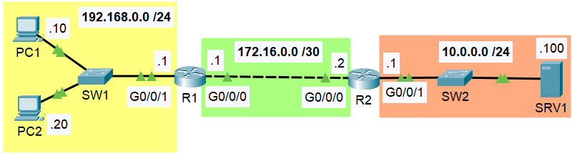

Introducción

- En este ejercicio, realizaremos algunas configuraciones básicas de QoS en R1. En esta red tenemos la PC1 conectada a R1 a través del switch SW1. Por otro lado, está el servidor SRV1 conectado a R2 vía SW2.
- Aunque solo hay dos PCs conectadas en R1, vamos a simular que tenemos muchas PCs y que la red se está congestionando.

Configuración de las reglas de QoS
- Configuraremos QoS en R1 para garantizar que el tráfico más importante reciba un tratamiento de alta prioridad.
- Marcaremos el tráfico:
  - HTTPS como AF31 y nos aseguraremos de que tenga un ancho de banda mínimo del 10% en una cola de prioridad.
  - HTTP como AF32 y nos aseguraremos de que obtenga un ancho de banda mínimo del 10%, pero no estará en una cola de prioridad.
  - ICMP como CS2 y nos aseguraremos de que obtenga un ancho de banda mínimo del 5%.
- El diseño real de QoS de una red depende completamente de la red. Qué tráfico debe priorizarse, cuánto ancho de banda necesita, etc., varía mucho.
- Los valores seleccionados en esta práctica son valores aleatorios que se usan solamente para mostrar la configuración básica de los comandos utilizados en QoS. Dar prioridad al tráfico HTTPS, por ejemplo, probablemente no sea tan común. Por lo general, las colas de prioridad se utilizan para el tráfico de voz.

Aplicar las reglas en la interfaz de salida de R1
- Después de configurar las reglas de QoS, las aplicaremos al tráfico que se reenvía desde la interfaz G0/0/0 de R1.
- Cuando R1 reenvía el tráfico de G0/0/0 a R2, se priorizará de acuerdo con nuestras configuraciones.
- Una vez que el tráfico llega a R2, es importante que también esté configurado para marcar los paquetes de alta prioridad, de lo contrario tratará a todos los paquetes por igual. No se puede simplemente configurar un ruteador para priorizar el tráfico y luego esperar a que el resto de la red también lo priorice. Se debe configurar QoS en toda la red, donde sea necesario.

En este ejercicio, vamos a configurar R1, para mostrar las configuraciones básicas de QoS.

- Hay tres pasos principales para configurar QoS.

- Identificar los tipos de tráfico a los que se desea aplicar un tratamiento especial.
- Especificar qué tipo de tratamiento queremos dar a cada tipo de tráfico.
- Aplicar el mapa de políticas usando una política de servicio.

Parte 1: Configure los mapas de clase para cada tipo de tráfico

Identificar los tipos de tráfico a los que se desea aplicar un tratamiento especial.

1. Configura el mapa de clase para el tráfico HTTPS

- Define el mapa de clase HTTPS_MAP, que se usará para hacer coincidir el tráfico HTTPS.

class-map HTTPS_MAP

- Este mapa de clase se usará para identificar el tráfico HTTPS.

match protocol https

2. Configura el mapa de clase para el tráfico HTTP

- Define el mapa de clase HTTP_MAP, que se usará para hacer coincidir el tráfico HTTP.

class-map HTTP_MAP

- Este mapa de clase se usará para identificar el tráfico HTTP.

match protocol http

3. Configura el mapa de clase para el tráfico ICMP

- Define el mapa de clase ICMP_MAP, que se usará para hacer coincidir el tráfico ICMP.

class-map ICMP_MAP

- Este mapa de clase se usará para identificar el tráfico ICMP.

match protocol icmp

Parte 2: Verifica la configuración de los mapas de clase

- Ejecuta el comando sh run | section class-map. Se encuentran los tres mapas de clase que se configuraron. En todos los mapas de clase, se aplicó el modo default match-all. Esto significa que, para que coincida con este mapa de clase, el tráfico debe coincidir con todas las declaraciones de coincidencia en ese mapa de clase. En este caso, cada mapa de clase solo tiene una declaración MATCH, por lo que no importa, pero si hay varias declaraciones de coincidencia, deben cumplirse todas.

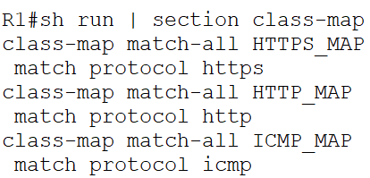

      - Ejecuta el comando class-map ? en modo de configuración global.

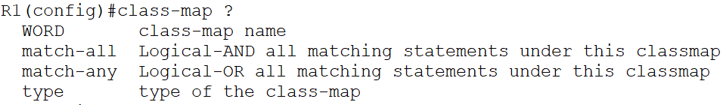

Parte 3: Configure el mapa de políticas

1. Configura el mapa de políticas, para definir qué tipo de tratamiento queremos dar a cada tipo de tráfico.

      - El comando es policy-map y lo nombraremos g0/0/0_OUT, ya que después aplicaremos este mapa de políticas en la interfaz g0/0/0 de salida.

policy-map G0/0/0_OUT

2. Configura el mapa de políticas para el tráfico HTTPS

      - Luego use class, seguido del nombre de uno de los mapas de clase que acabo de configurar, HTTPS_MAP. Use class, seguido del nombre del mapa de clase: HTTPS_MAP.

class HTTPS_MAP

- Ahora podemos decirle a R1 qué hacer con el tráfico que coincide con este mapa de clases. Marca cualquier paquete HTTPS con un valor DSCP de AF31

set ip dscp AF31

- Luego, le daremos a HTTPS una cola de prioridad con al menos el 10% del ancho de banda de los enlaces durante los períodos de congestión.

priority percent 10

La cola de prioridad es un mecanismo que prioriza el procesamiento de ciertos paquetes de datos sobre otros, garantizando que los más importantes, como los de voz o video, se envíen antes que los de menor prioridad. Esto ayuda a mantener una mejor calidad de servicio para aplicaciones sensibles a la latencia.

3. Configura el mapa de políticas para el tráfico HTTP

      - Use class, seguido del nombre del mapa de clase: HTTP_MAP.

class HTTP_MAP

- Marca cualquier paquete HTTP con un valor DSCP de AF32

set ip dscp AF32

- Ahora le daremos un ancho de banda mínimo del 10% en momentos de congestión y no está en una cola de prioridad.

bandwidth percent 10

4. Configura el mapa de políticas para el tráfico ICMP

      - Use class, seguido del nombre del mapa de clase: ICMP_MAP.

class ICMP_MAP

- Marca cualquier paquete ICMP con un valor DSCP de cs2

set ip dscp cs2

- Ahora le daremos un ancho de banda mínimo del 5% en momentos de congestión y no está en una cola de prioridad.

bandwidth percent 5

5. Verifica la configuración de los mapas de políticas

- Ejecuta el comando sh run | section class-map. Todavía no se ha aplicado el mapa de política en la interfaz de salida en G0/0/0, pero después de hacerlo, verificará todo el tráfico que se reenviará desde G0/0/0.
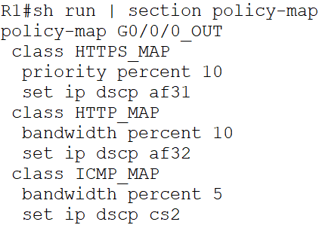

Si es un paquete:
- HTTPS, lo marcará como DSCP AF31 y le dará una cola de prioridad con al menos el 10% del ancho de banda del enlace.
- HTTP, lo marcará como DSCP AF32 y le dará al menos el 10% del ancho de banda del enlace.
- ICMP, lo marcará como DSCP CS2 y le dará al menos el 5% del ancho de banda del enlace.
- El resto del tráfico, que no coincida con ninguno de estas políticas, no se marcará y se reenviará sin ningún tratamiento especial de QoS.

Parte 4: Aplique este mapa de políticas usando una política de servicio

1. Aplique el mapa de políticas a la interface g0/0/0 de salida

int g0/0/0
service-policy output g0/0/0_OUT

Nuestra configuración QoS está completa.

2. Verifica la configuración

- Ejecuta el comando sh run.
- Revisa los mapas de clase, identificando los tipos de tráfico que queremos hacer coincidir.

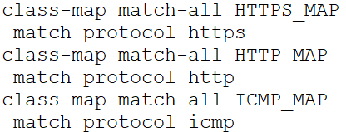

- Revisa el mapa de políticas, que establece la acción que queremos realizar sobre el tráfico coincidente en los mapas de clase.

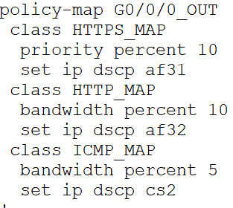

- Finalmente, se utilizó una política de servicio para aplicar el mapa de políticas en la interface G0/0/0 de salida.

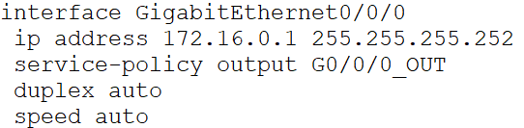

Parte 5: Envíe tráfico ICMP, HTTP y HTTPS al servidor SERVER1

1. Envíe tráfico ICMP de la PC1 al servidor SRV1 y verifique las marcas
2. Envíe tráfico HTTP de la PC1 al servidor SRV1 y verifique las marcas
3. Envíe tráfico HTTPS de la PC1 al servidor SRV1 y verifique las marcas.

R1#sh policy-map int g0/0/0

GigabitEthernet0/0/0

Service-policy output: G0/0/0_OUT

Class-map: HTTPS_MAP (match-all)
6 packets, 246 bytes
5 minute offered rate 12 bps, drop rate 0 bps
Match: protocol https
QoS Set
dscp af31
Packets marked 6
Queueing
Strict Priority
Output Queue: Conversation 264
Bandwidth 10 (%)
Bandwidth 100000 (kbps) Burst 2500000 (Bytes)
(pkts matched/bytes matched) 0/0
(total drops/bytes drops) 0/0

Class-map: HTTP_MAP (match-all)
4 packets, 164 bytes
5 minute offered rate 8 bps, drop rate 0 bps
Match: protocol http
QoS Set
dscp af32
Packets marked 4
Queueing
Output Queue: Conversation 265
Bandwidth 10 (%)
Bandwidth 100000 (kbps)Max Threshold 64 (packets)
(pkts matched/bytes matched) 0/0
(depth/total drops/no-buffer drops) 0/0/0

Class-map: ICMP_MAP (match-all)
3 packets, 384 bytes
5 minute offered rate 12 bps, drop rate 0 bps
Match: protocol icmp
QoS Set
dscp cs2
Packets marked 3
Queueing
Output Queue: Conversation 266
Bandwidth 5 (%)
Bandwidth 50000 (kbps)Max Threshold 64 (packets)
(pkts matched/bytes matched) 0/0
(depth/total drops/no-buffer drops) 0/0/0

Class-map: class-default (match-any)
22 packets, 8036 bytes
5 minute offered rate 54 bps, drop rate 0 bps
Match: any

Resumen:

- Los mapas de clases identifican el tráfico (class maps)
- Los mapas de políticas especifican qué acciones realizar con ese tráfico (policy maps).
- Las políticas de servicio aplican los mapas de políticas a las interfaces.

